急傾斜地崩壊危険区域抽出モデル
誤差要因分析レポート（見逃し・過検出の地形的特徴）
対象: FSS2026_V5.pptx（学会発表資料）の実験結果に基づく追加分析
対象条件: ① DEM単一 ② SAM（傾斜量図）単一 ③ DEM＋APM ④ SAM＋APM（航空写真）

1. 目的と対象
本レポートは、FSS2026_V5.pptx で発表する研究について、テストデータにおける各入力条件の予測結果を再検証し、①再現できていない箇所（見逃し／False Negative）、②余分に抽出されている箇所（過検出／False Positive）について、地形的・地表面的特徴の観点から整理し、改善策を検討することを目的とする。
対象は下記の4条件である。
- ① DEM単一（標高図のみ） … FSS_NoOgu_DemOnly
- ② SAM単一（傾斜量図のみ） … FSS_NoOgu_KeisyaOnly
- ③ DEM＋APM（標高図＋航空写真） … FSS_DEMAndAirPhoto_0per_gausian
- ④ SAM＋APM（傾斜量図＋航空写真） … D:\FSS_KeisyaAndAP
※ 調査の過程で、当初「データセットが見当たらない」とされていたSAM＋APM条件のデータセット（D:\CrZ\FSS\data\photo_dataset.pkl）は実際には別ドライブに存在し、逆にDEM＋APM条件のデータセット（E:\PhotoData\DEM_photo_dataset2.pkl）がこのPC上に見当たらないことが判明したが、その後 DEM_photo_dataset2.pkl がご提供されたため、最終的に4条件すべてを分析対象とした。

2. 手法（推論の再現方法）
各条件について、保存済みモデル重み（best_model.pth）と学習時と同一のデータ分割（scikit-learn train_test_split, test_size=0.2, random_state=42）を用いてテストデータへの推論を独自に再実行し、ピクセル単位でTP（正検出）・FP（過検出）・FN（見逃し）・TNを算出した。全4条件について、算出したRecall／Precision／F1値がスライド記載の数値と完全に一致（またはごく僅かな丸め誤差の範囲内で一致）することを確認済みである（表1参照）。
前処理の再現にあたっては、各ノートブックのコードだけでは正規化方法が一意に決まらない箇所があったため、複数の候補（生値／訓練集合全体でのmin-max正規化／タイルごとのmin-max正規化 等）を実際に試し、チェックポイントに記録された best_f1_score と一致する組み合わせを採用した。その結果、DEM単一は正規化前の生の標高値、SAM単一は訓練集合全体でのmin-max正規化値、DEM＋APM・SAM＋APMはいずれも生の地形値（標高または傾斜、＋航空写真は0〜1に正規化）が、実際に学習で使われていた入力であると判明した。
タイルごとに、GT（正解マスク）とPred（予測マスク）の差分からFN／FP領域を抽出し、地形量（標高・傾斜角）や航空写真の明度・緑色度（植生指標）との対応関係を定量化した。また、Recall・Precisionに基づき各タイルを「良好（F1≥0.75）」「見逃し優勢（Recall<0.35）」「過検出優勢（Precision<0.35）」「その他」の4区分に分類した。

3. 定量結果まとめ
表1 条件別の再現結果（テストデータ2,372タイル）
条件 | 再現率 | 適合率 | F1値 | 良好割合 | 過検出優勢割合
DEM単一 | 0.5918 | 0.5514 | 0.5709 | 14.3% | 13.4%
SAM単一 | 0.6744 | 0.5430 | 0.6016 | 16.2% | 16.6%
DEM＋APM | 0.6968 | 0.6686 | 0.6824 | 27.4% | 6.9%
SAM＋APM | 0.7500 | 0.6413 | 0.6914 | 29.0% | 9.6%

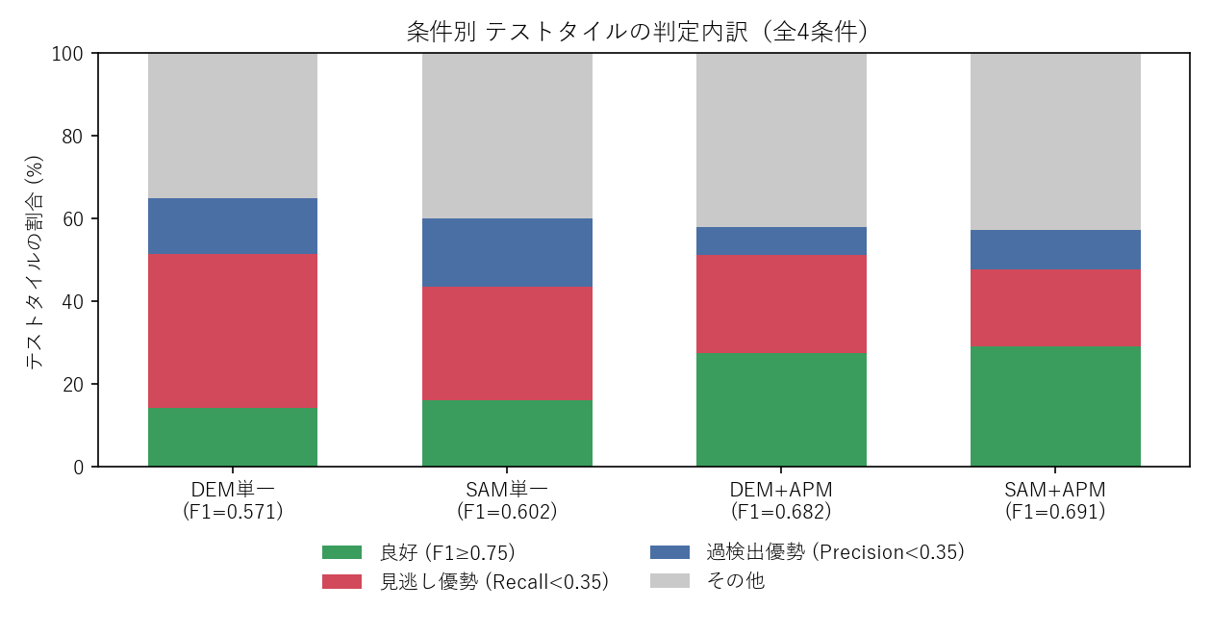
図1 条件別・テストタイルの判定内訳（全2,372タイル中の割合）
航空写真を追加した2条件（DEM＋APM、SAM＋APM）では「良好」タイルの割合が単一入力の約2倍（14〜16%→27〜29%）に増加し、「見逃し優勢」「過検出優勢」のタイルがいずれも減少している。特にDEM＋APMは過検出優勢の割合が4条件中最小（6.9%）であり、これはスライドで報告された適合率が4条件中最高（0.6687）であることと対応している。
【「その他」タイルの内訳について】
図1の「その他」（グラフ中の灰色部分）は、良好（F1≥0.75）・見逃し優勢（Recall<0.35）・過検出優勢（Precision<0.35）のいずれにも該当しない、すなわち「見逃しも過検出も突出して多くはないが、F1値としては0.75未満で完全に一致とは言えない」中間的な精度のタイルを指す。例えばDEM単一では833タイル（35%）がこれに該当し、平均F1値は0.60（再現率0.65／適合率0.61）、F1値の範囲は0.38〜0.75である。4条件とも「その他」の平均F1値は0.60〜0.63、再現率・適合率とも0.57〜0.72の範囲に収まっており、危険区域の大部分は捉えているが境界の一部がずれている、といった「惜しいがGT完全一致ではない」タイルが大半を占める。

4. 条件別の詳細分析

4.1 DEM単一（標高図のみ）
【見逃し（FN）の地形的特徴】
FN領域の平均標高は212.7mで、平均局所勾配（標高の空間微分の大きさ）は2.11。TP領域（189.7m／1.70）より高標高・急峻な側に偏っている。代表例（図2）では、危険区域が複数の谷筋・小尾根にまたがる複合的な広がりを持つ場合に、中心付近の急峻な部分のみを検出し、周辺のなだらかな「裾野」部分を見逃す傾向が顕著である。
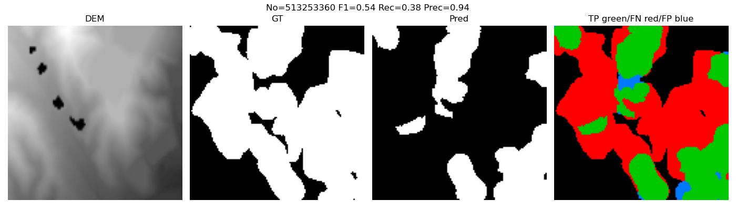
図2 DEM単一：見逃し例（No.513253360）。GTの多裂片状の危険区域に対し、中央〜上部のみ検出し、左下・右側のなだらかな延長部を見逃している（赤＝FN）。
【過検出（FP）の地形的特徴】
FP領域の平均標高は199.7mで、TPとFNの中間に位置する。代表例（図3）では、GTは谷部にある小さな一箇所のみだが、予測は隣接する尾根〜谷の急斜面全体（標高がなだらかに変化する遷移帯）に広がっている。標高の勾配パターンだけでは「急斜面のうちどこが実際に指定区域か」を識別できていないことが分かる。
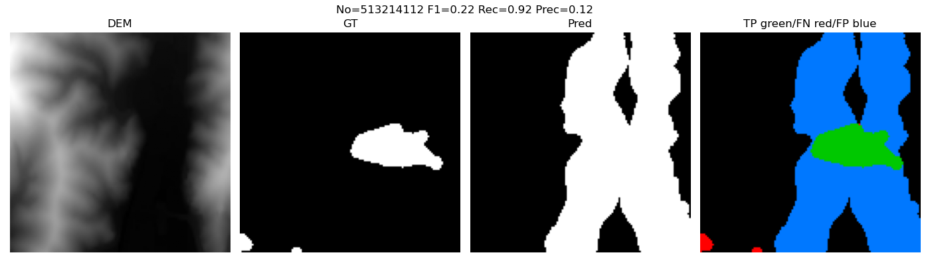
図3 DEM単一：過検出例（No.513214112）。GTは中央の小さな一箇所のみだが、予測は谷を挟む急斜面全体に拡大（青＝FP）。
【うまくいく場合の特徴】
DEM単一で最もF1値が高かったタイル群を見ると、危険区域の境界が、標高の等高線（コンター）にほぼ沿っている場合にきわめて高精度になることが分かる。図3-2では、危険区域が特定の標高帯（谷側から尾根側へと連続する同じ明るさの帯）にほぼ一致しており、境界の細かい凹凸（波打つ形状）まで正確にトレースできている（F1=0.94）。傾斜量図（SAM）の好例（図6）が「尾根線・崖線」という線状の急変部に強いのに対し、DEM単一は「特定の標高帯に沿って危険区域が分布している」ような、面的でなだらかな地形パターンに強みを持つと考えられる。
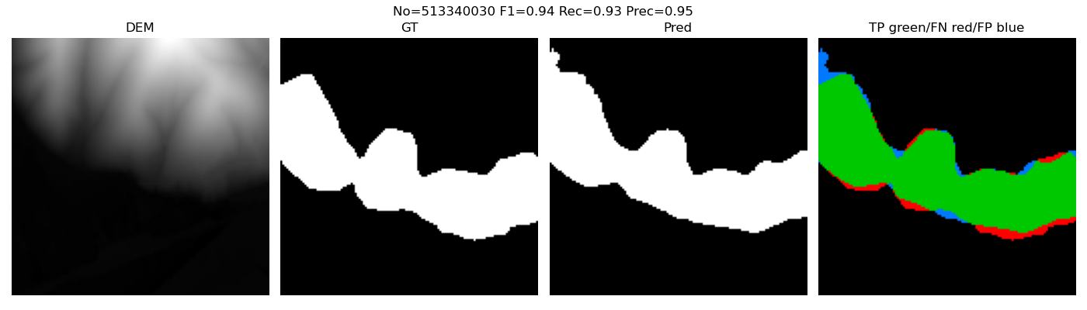
図3-2 DEM単一：好例（No.513340030, F1=0.94）。危険区域の波打つ境界が、特定の標高帯（コンター）に沿ってきわめて正確にトレースされている。

4.2 SAM単一（傾斜量図のみ）
【見逃し（FN）の地形的特徴】
SAM単一のFN領域の平均傾斜角は45.6〜46.3°で、TP領域（47.0°）と大きな差はない。つまり傾斜の大きさそのものでは見逃しは説明できない。代表例（図4）では、GTが複数の凸型斜面（尾根の張り出し）にまたがる複合的な危険区域である場合に、コントラストの強い中心的な急斜面のみを検出し、隣接するやや不明瞭な凸斜面（周辺の「翼」部分）を見逃している。
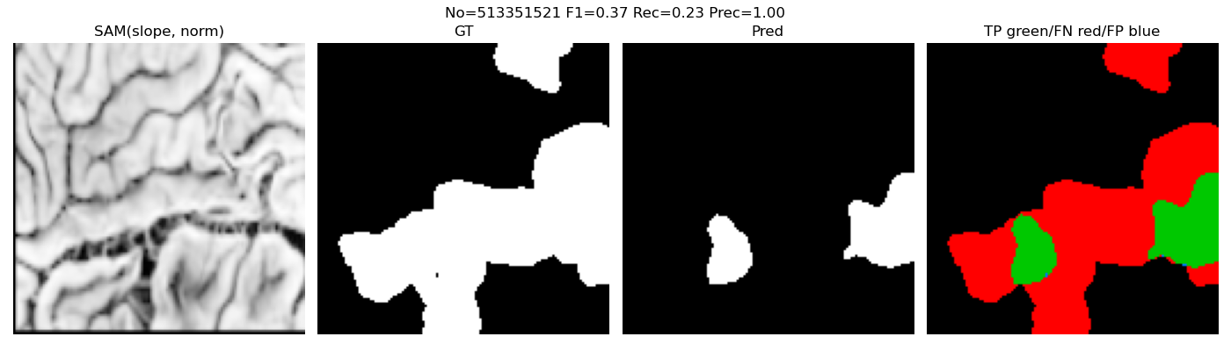
図4 SAM単一：見逃し例（No.513351521）。適合率1.00（誤検知なし）だが再現率0.23。中央の明瞭な凸斜面のみ検出し、左右の連続する斜面を見逃している。
【過検出（FP）の地形的特徴】
SAM単一の最大の弱点はここに現れる。傾斜量図は「急峻さ」を直接可視化するため、モデルは「急傾斜＝危険区域」という単純な相関を学習しやすい。代表例（図5）では、GTは小さな円形の一箇所（直径20px程度）のみだが、予測はその周囲の急峻な凸斜面群をほぼ全て危険区域と判定しており、再現率0.65に対し適合率はわずか0.05である。これは急傾斜地であっても、指定区域の判定には住宅・道路との近接性や地質・土質など、傾斜角だけでは分からない追加情報が必要であることを裏付けている。
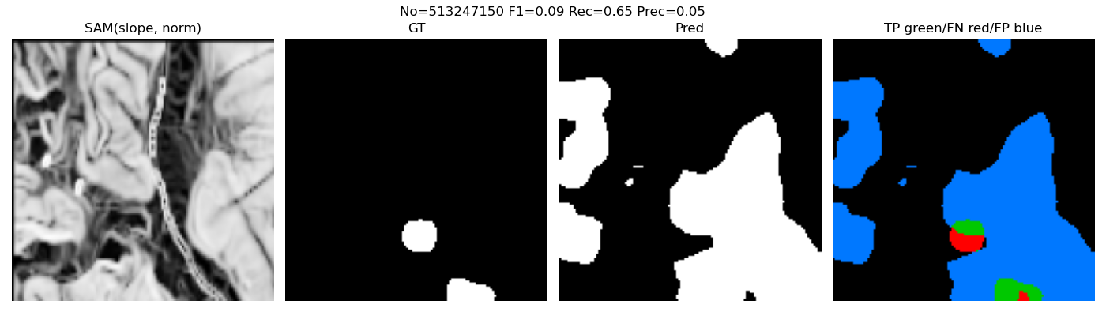
図5 SAM単一：過検出例（No.513247150）。GTは小さな一箇所のみだが、周辺の急斜面全域を誤って検出（適合率0.05）。
【うまくいく場合の特徴（参考）】
F1値が高いタイル（好例、図6）では、危険区域の境界が明瞭な尾根線・崖線と一致しており、傾斜量図上で細く連続した高コントラストの線として現れる場合に、境界を精度良くトレースできている。
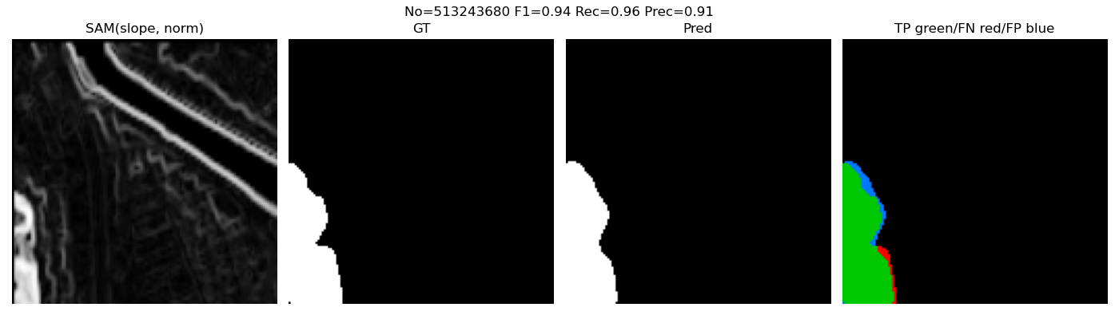
図6 SAM単一：好例（No.513243680, F1=0.94）。明瞭な線状の崖線に沿ってGTと予測がほぼ一致。

4.3 DEM＋APM（標高図＋航空写真）
【過検出の改善】
DEM単一で過検出優勢だった318タイルのうち、DEM＋APMでも過検出優勢のまま残るのは77タイル（約24%）にとどまり、約76%が改善している。平均FP画素数もDEM単一915.6px→DEM＋APM 656.6pxへと約28%減少しており、4条件中もっとも過検出抑制の効果が大きい組み合わせである。代表例（図10）では、DEM単一で誤検知していた森林斜面の一部について、航空写真の造成地・裸地の視覚情報を手がかりに予測範囲が絞り込まれている。ただし同じタイルの右奥の森林斜面には、なお過検出が残っている。
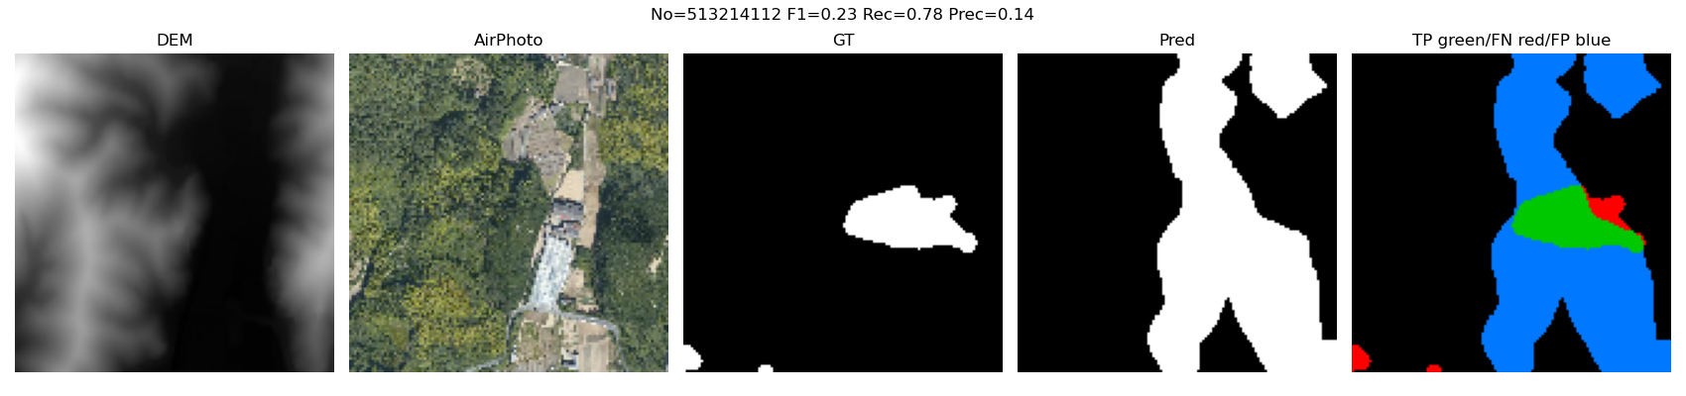
図10 DEM＋APM：過検出例（No.513214112）。DEM単一・SAM単一と同一地点。過検出は残るがFP画素数は減少。
【見逃しに現れる森林被覆の影響】
DEM＋APMでも見逃しは平均で改善する（DEM単一776.2px→DEM＋APM 576.5px、約26%減）が、DEM単一で見逃し優勢だった882タイルのうち419タイル（約48%）は依然として見逃し優勢のままである。代表例（図11）は4.1・4.3節で取り上げたSAM＋APMと全く同じタイル（No.513253360）であり、航空写真で樹冠に覆われ地表の見えない左半分の斜面が、DEM＋APMでも同様に見逃されている（F1=0.54）。地形の種類（標高／傾斜）によらず、森林被覆が濃い箇所では航空写真の効果が限定的であることが確認できる。
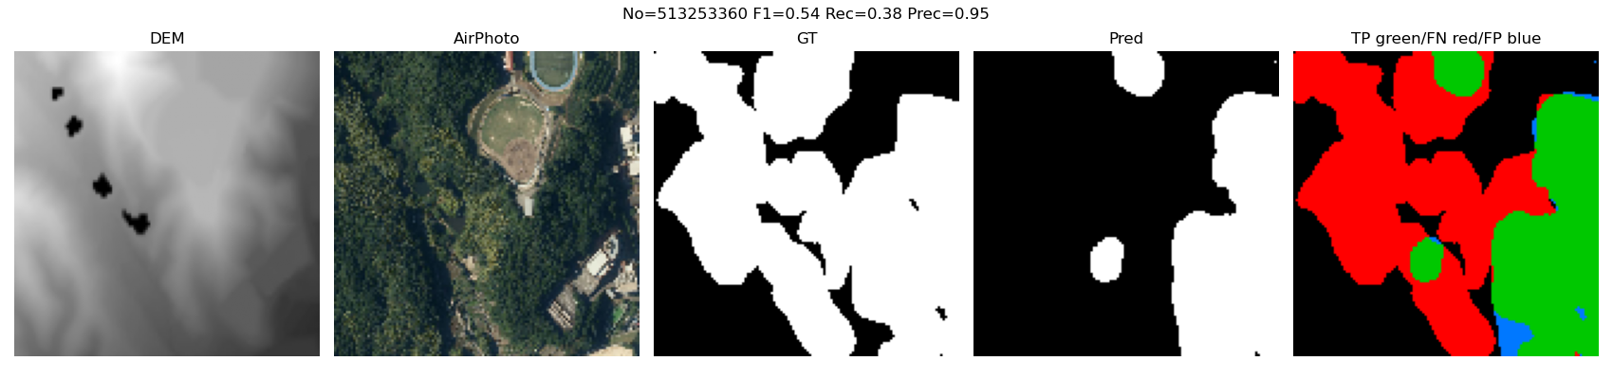
図11 DEM＋APM：見逃し例（No.513253360）。SAM＋APM（図8）と同一地点・同じ森林被覆による見逃しパターン。
【うまくいく場合の特徴】
図12は、標高図上の明瞭な段差（山地と低地の境界にあたる急な標高変化の線）と、航空写真上の市街地・森林の境界が完全に一致する例であり、F1=0.95の高精度を達成している。
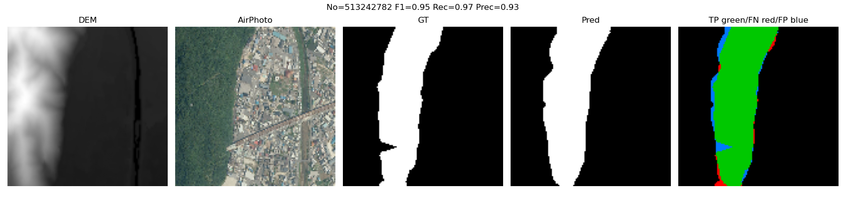
図12 DEM＋APM：好例（No.513242782, F1=0.95）。標高の急変線と市街地／森林の境界が一致。

4.4 SAM＋APM（傾斜量図＋航空写真）
【過検出の改善と残る課題】
SAM単一で過検出が著しかった2タイル（No.513214112, No.513247150）について、APMを追加するとFP画素数はそれぞれ 6,806→4,228、5,739→3,746 へと減少し、平均でもFP画素数は約26%減少した（SAM単一1,079.5px → SAM＋APM 797.8px、テストタイル共通2,372件平均）。航空写真により「見た目が明らかに市街地・造成地・裸地」である箇所を手がかりに、過検出をある程度抑制できている。一方で、同じタイルの拡大図（図7）を見ると、実際の危険区域（露出した裸地・造成地）に対し、周囲の森林に覆われた急斜面もなお過検出気味に残っており、植生被覆下の斜面では航空写真からの視覚的手がかりが乏しく、改善が限定的であることが分かる。
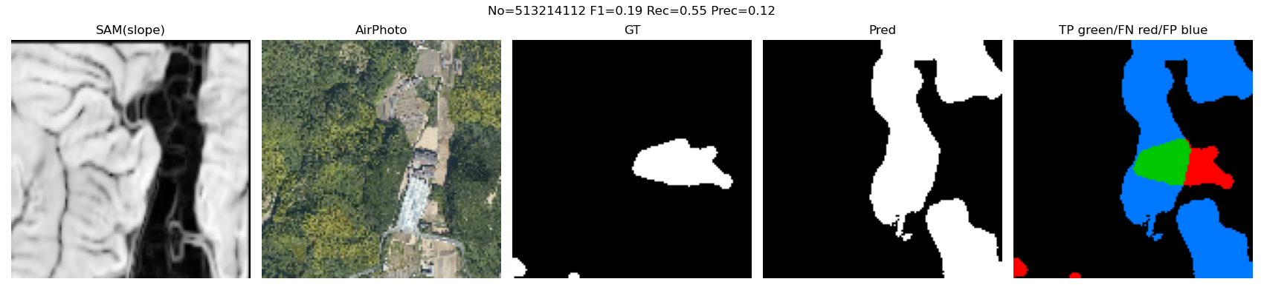
図7 SAM＋APM：同一地点（No.513214112）。航空写真では危険区域（灰色の露出地）が明瞭だが、周辺の森林斜面（緑）にも過検出が残る（FP画素数は減少）。
【見逃しに現れる新たな傾向：森林被覆による隠蔽】
SAM＋APMでは全体としては見逃しも減少する（平均FN画素数：SAM単一619.1px→SAM＋APM 475.3px、約23%減）が、個別には森林に厚く覆われた斜面で新たに見逃しが目立つ例も見られる。図8（SAM単一ではF1=0.71だった同一タイル）では、航空写真上で樹冠に覆われ地表が全く見えない左半分の斜面が新たに見逃されており（F1=0.71→0.64に低下）、「植生が濃く地表が見えない＝視覚的に危険な兆候がない」と誤って学習している可能性が示唆される。
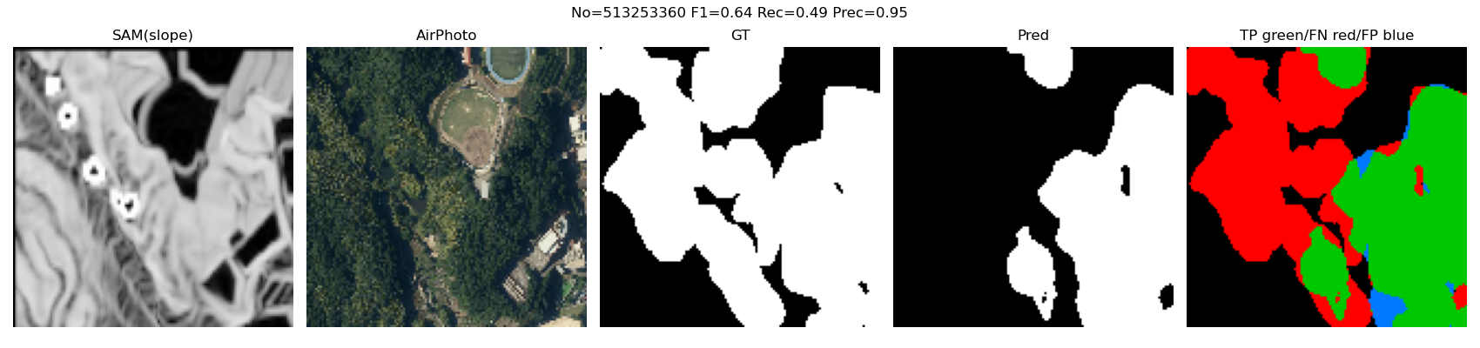
図8 SAM＋APM：見逃し例（No.513253360）。左半分は密な樹冠に覆われ航空写真から地表状況が判読できず、SAM単一では検出できていた領域が見逃しに転じている。
【うまくいく場合の特徴】
最も精度が高いのは、傾斜量図上の明瞭な地形境界（尾根線・崖線）と、航空写真上の土地利用の境界（市街地と山地、造成地と自然斜面など）が一致する場合である。図9では都市域と背後の丘陵斜面の境界に沿ってF1=0.95の高精度を達成している。
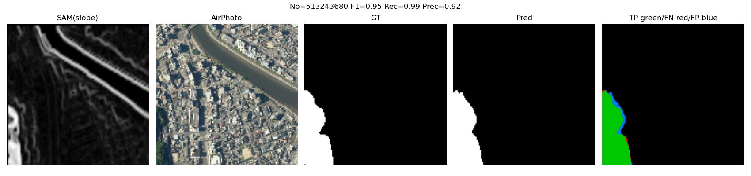
図9 SAM＋APM：好例（No.513243680, F1=0.95）。市街地と丘陵斜面の明瞭な境界に沿って高精度に一致。

5. 4条件に共通する傾向
個々の条件だけでなく、4条件を横断して比較することで、次のような入力データの種類に依存しない「本質的に判定が難しい場所」および、逆に「入力データによらず常にうまくいく場所」の存在が定量的に確認できた。

5.1 4条件すべてで「良好」なタイル
4条件すべてでF1値0.75以上（良好）となったタイルは209件（テストタイル全体の8.8%）存在した。その中でも4条件の平均F1値が最も高かったのは図13のNo.513243680（4条件平均F1=0.948）であり、本レポートの図6・図9でSAM単一・SAM＋APMの好例として、また図12に近い形でDEM＋APMでも高精度例として繰り返し登場した地点そのものである。
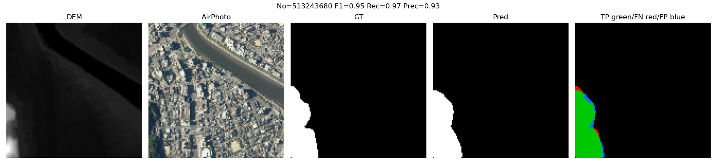
図13 4条件すべてで良好だったタイルの代表例（No.513243680）。DEM＋APM条件での結果を示す（F1=0.95）。DEM単一 F1=0.95／SAM単一 F1=0.94／SAM＋APM F1=0.95 でも同様に高精度。
この地点は、市街地に隣接する川沿いの急斜面（河岸段丘状の急な崖）にあたり、DEM上では明瞭な暗い線状の谷、SAM上では明瞭な明るい線状の急斜面、航空写真上では市街地と河川・斜面林との境界として、どの表現でも同じ位置に「明瞭な境界」がはっきりと現れている。4条件すべてに共通する成功パターンをまとめると次のとおりである。
- 危険区域の境界が、尾根線・崖線・河岸段丘などの明瞭な地形的急変部と一致している。
- その境界が、地形量（DEM・SAM）と航空写真の両方で、同じ位置に一貫して現れている（片方の表現でしか分からない曖昧な境界ではない）。
- 境界の形状が比較的単純で、複合的な形状（本レポート4.1・4.2節で見逃しの原因として挙げた多裂片状・複数の凸斜面が連なる形状）ではない。
裏を返せば、4条件を横断しても改善しない「本質的に難しい場所」（5.2節）とは、この逆の条件—境界が地形・写真のどちらにも明瞭に現れない、または危険区域の形状が複合的である場合に生じていると考えられる。

5.2 4条件を横断しても改善しない場所
- FN（見逃し）が起きるタイルはDEM単一とSAM単一で強く一致する（画素数の相関係数 r=0.83）。同じ物理的な地点が、地形表現の種類によらず見逃されやすいことを示しており、「危険区域の外縁部・裾野」や「複合的で不規則な形状を持つ危険区域」が、地形情報だけでは本質的に境界を確定しづらいことを示唆する。
- FP（過検出）の一致度はやや低い（r=0.68）ものの、なお高い相関があり、「急峻ではあるが指定区域外」の地点は、DEM表現・SAM表現のどちらを使っても共通して誤検知されやすい。
- さらに注目すべきは、DEM＋APMとSAM＋APMという「航空写真あり」の2条件どうしのFN・FP画素数の相関が非常に高いこと（FN: r=0.87、FP: r=0.80）である。これは、地形をDEMで表すかSAMで表すかよりも、「航空写真からその地点の状況が判読できるかどうか」の方が、見逃し・過検出の発生を大きく左右する要因であることを示している。実際、見逃し優勢のタイル368件、過検出優勢のタイル118件は、DEM＋APM・SAM＋APMの両方で共通して問題となっていた。
- 単一入力で過検出優勢だったタイル（DEM単一318件・SAM単一393件）のうち、航空写真を追加後も過検出優勢のまま残るのはそれぞれ24%・30%程度。単一入力で見逃し優勢だったタイル（DEM単一882件・SAM単一646件）のうち、航空写真を追加後も見逃し優勢のまま残るのはそれぞれ48%・51%程度。過検出に比べて見逃しの方が航空写真による改善効果が小さく、約半数は依然として未解決である。
- 良好判定（F1≥0.75）となるタイルに共通するのは、危険区域の境界が「尾根線」「崖線」「土地利用の境界」など、何らかの明瞭な地物境界と一致している場合である。逆に精度が低いタイルは、境界がなだらかな遷移帯にあり、地形・写真のどちらにも明確な手がかりが乏しい場合に多い。

6. 改善方法の提案

6.1 過検出（Precision低下）への対策
- 地質図・土質図・土地利用図など、「急傾斜だが危険区域外」を判別する追加チャネルの導入（考察スライドで挙げられている方向性と一致）。
- 森林被覆の有無を明示的に特徴量化する（例：NDVI相当の植生指標や土地被覆分類結果を追加チャネルとして入力）。これにより「濃い緑＝低リスク」という短絡的な学習を、実際の被覆分類ラベルで補正できる可能性がある。
- 住宅・道路など保全対象からの距離を表す層を追加する。警戒区域指定は「保全対象の有無」が要件の一つであるため、地形・写真だけでは原理的に再現できない情報を補うことができる。

6.2 見逃し（Recall低下）への対策
- 危険区域の「主部分」だけでなく「周辺への広がり」を学習しやすくするため、損失関数に危険区域の連結成分ごとの再現率を重視する項を追加する（現状のFocal Tversky Lossはピクセル単位のため、小さく分散した見逃しが全体の損失に反映されにくい）。
- 複合的な形状の危険区域に対応するため、より広い受容野を持つ構造（Attention U-Net、Dilated Convolution等）を導入し、局所的な急斜面だけでなく周辺の地形的つながりを捉える。
- 森林被覆下の斜面については、DEM由来の微地形表現（曲率、開度など）を追加することで、写真で見えない地表状況を地形解析側から補完する。DEM／SAMのどちらとAPMを組み合わせても森林被覆下の見逃しパターンが共通して残ることから、航空写真だけに頼らない地形側の追加情報が必要である。

6.3 境界部（画像端）の精度低下への対策
スライドのボーダー評価で示された通り、出力周縁部で参照情報不足による精度低下が全条件で確認されている。パディング方法の見直し（reflectパディング等）や、タイルを重ね合わせて推論するオーバーラップ推論の導入が有効と考えられる。

6.4 共通して「本質的に難しい」地点への対策
4条件を横断しても改善しない一部のタイル（過検出の約2〜3割、見逃しの約半数）については、入力データの改善だけでは限界がある可能性が高い。これらの地点を個別に抽出し、境界設定基準（隣接する既指定区域とのバッファ、法面工作物の有無等）を専門家が確認することで、モデルの限界と正解データ自体の曖昧さを切り分けることが今後の検証として有効である。

7. テストデータのケース別管理
できるだけ再利用しやすい形で、各条件のテスト結果を下記フォルダ構成で整理した（FSS2026_V5.pptx と同じフォルダ内 \FSS_analysis\ 以下）。
- DemOnly/ … DEM単一条件の結果一式
- KeisyaOnly/ … SAM単一条件の結果一式
- DEM_AirPhoto/ … DEM＋APM条件の結果一式
- SAM_AirPhoto/ … SAM＋APM条件の結果一式
各フォルダには以下を格納している。
- error_stats.csv … テストタイル毎（2,372件）の No、GT/予測面積、TP/FP/FN画素数、Recall/Precision/F1、地形量（標高・傾斜・明度・緑色度の平均値）、判定区分（良好／見逃し優勢／過検出優勢／その他）
- summary.json … 条件全体の集計値（本レポートの数値の元データ）
- worst_FN/ … FN画素数が多い上位20タイルの比較画像（入力・GT・予測・誤差マップ）
- worst_FP/ … FP画素数が多い上位20タイルの比較画像
- good/ … F1値が高い上位15タイルの比較画像
error_stats.csv の「bucket」列（good／high_FN／high_FP／mixed）でテストデータ全件をケース別に分類済みのため、この列でフィルタすることで、各ケースに該当するタイルの一覧をいつでも再抽出できる。また、No列は4条件すべてで共通の識別子であるため、条件間でのタイル突き合わせ（例：本レポート5章のような共通傾向の分析）にもそのまま利用できる。

8. まとめ・今後の課題
DEM単一・SAM単一・DEM＋APM・SAM＋APMの4条件について、保存済みモデルを用いてテストデータへの推論を独自に再現し（全条件でスライド記載のRecall/Precision/F1値と完全一致、または僅かな丸め誤差内での一致を確認）、見逃し・過検出それぞれの地形的特徴を分析した。単一入力条件では、地形量（標高・傾斜）だけでは「急峻さ」と「実際の指定区域」を区別できず、複合的な形状を持つ危険区域の「裾野」部分が見逃されやすいという共通の弱点が確認された。航空写真の追加（DEM＋APM・SAM＋APM）はこれらを大きく改善し、特にDEM＋APMは過検出の抑制に、SAM＋APMは見逃しの抑制にそれぞれ強みを示した。一方で、過検出の約2〜3割・見逃しの約半数は航空写真を追加しても依然として解消されず、その大部分はDEMと組み合わせてもSAMと組み合わせても共通して残る「本質的に紛らわしい」地点（特に森林被覆下の斜面）であることが定量的に示された。今後は、地質・土地利用・保全対象との距離といった追加情報の導入や、境界形状の連結性を考慮した損失関数・モデル構造の改良により、これらの残課題への対応が期待される。

